Computer Vision HW0

姓名：周秉儒

學號：r07922166

第一題：threshold 128

程式碼：

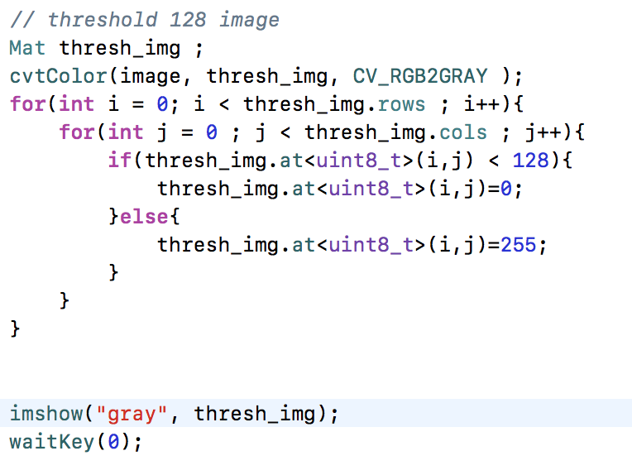

結果：

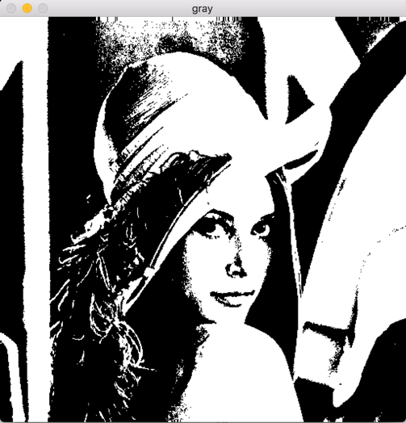

第二小題：histogram

程式碼：

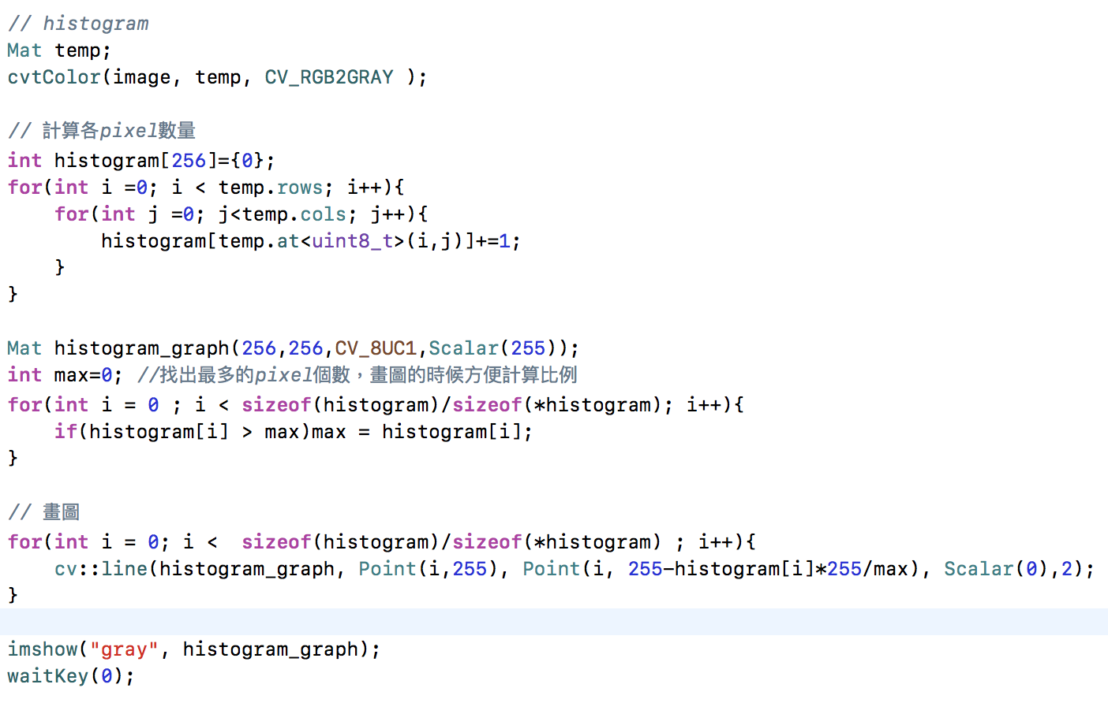

結果：

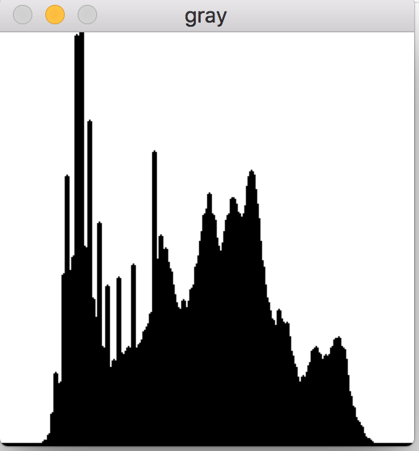

第三小題：Connected Component

程式碼：

Step 1: 執行數次iterative方法（top-down, bottom-up），判斷（四個 或 八個）方向，來label各個pixel .

（此處遇到一個問題就是，因為讀image是8bit無號(0-255)所以label的時候，第256個類別會變成第0個類別以此類推。。。所以不同區塊的地方可能會有一樣的label，所以執行step2）

Step2 : 將label個數少於500過濾掉，以空出label。

Step3 : 執行數回合Step1 & Step 2

Step4 : 抓出label數量 > 500的，並畫出bounding box和center

Top-Down : 圖中為8-direct

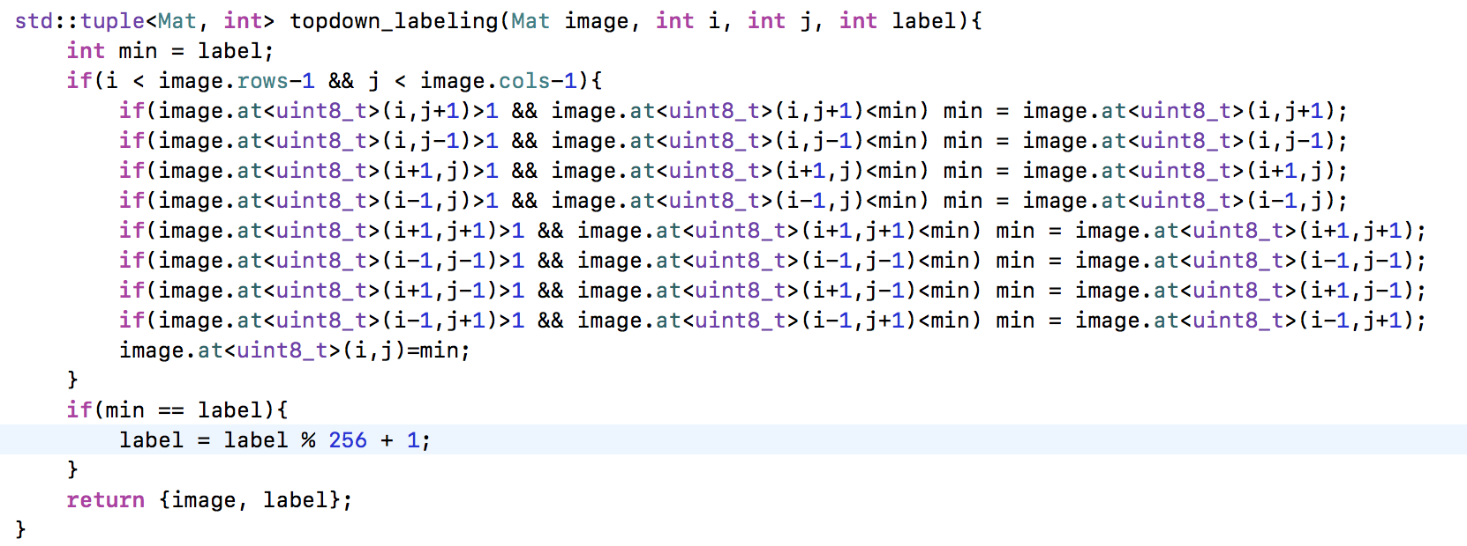

Bottom-Up: 圖中為8-direct

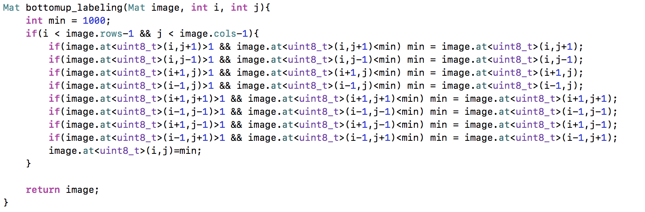

Result : (下一頁)

(4-Direction )

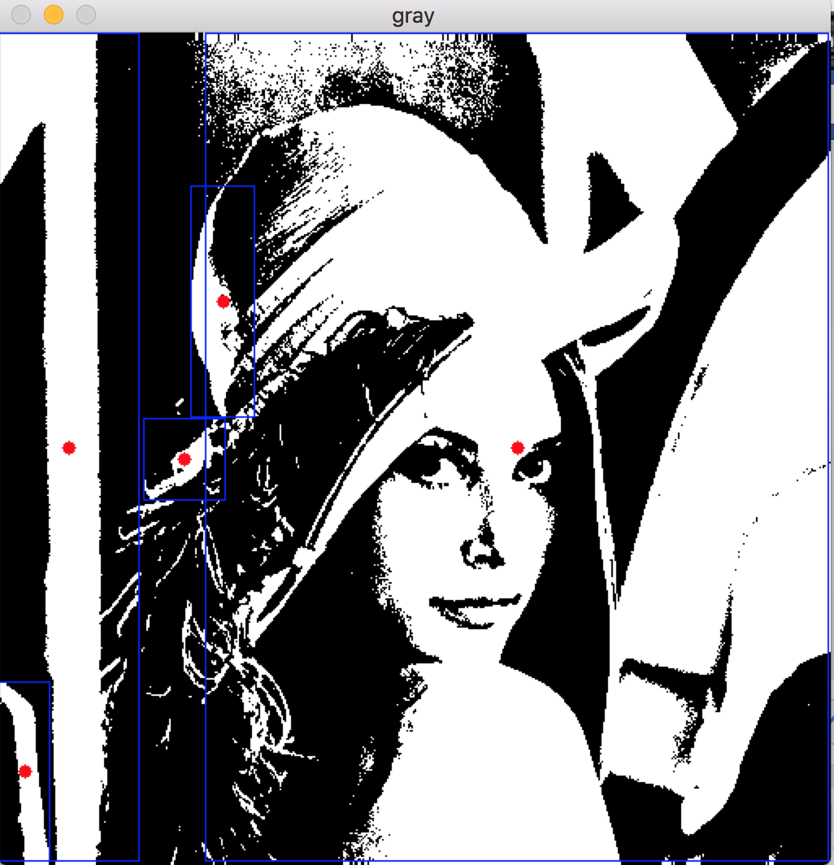

(8-Direction)

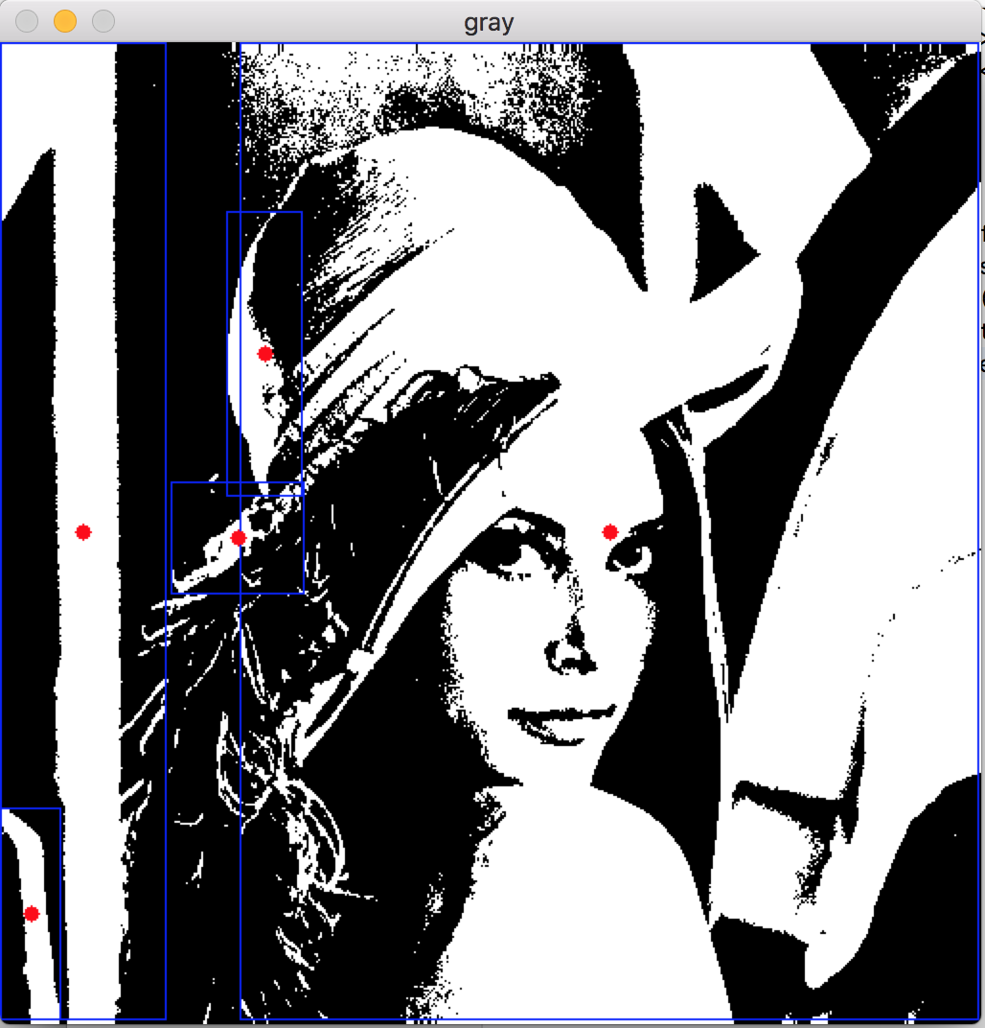

此類別

Bounding box變大